|  |  |  |  |  |  |
| --- | --- | --- | --- | --- | --- |
| **时间** | **星期一** | **星期二** | **星期三** | **星期四** | **星期五** |
| **菜品** | **肉烧百叶结 鱼香肉丝 清炒包菜 小青菜** | **清蒸鸦片鱼 宫保鸡丁**  **咸菜黄豆芽 大白菜面筋壳** | **糖醋排骨**  **冬瓜炒肉末青椒土豆丝 耗油生菜** |  | **牛腩炖土豆**  **有机花菜炒肉 青椒木耳西葫芦 大白菜火腿** |
| **汤品** | **土豆排骨汤** | **西红柿鸡蛋汤** | **肉末炖蛋** |  | **萝卜排骨汤** |
| **主食** | **米饭** | **米饭** | **米饭** |  | **米饭** |

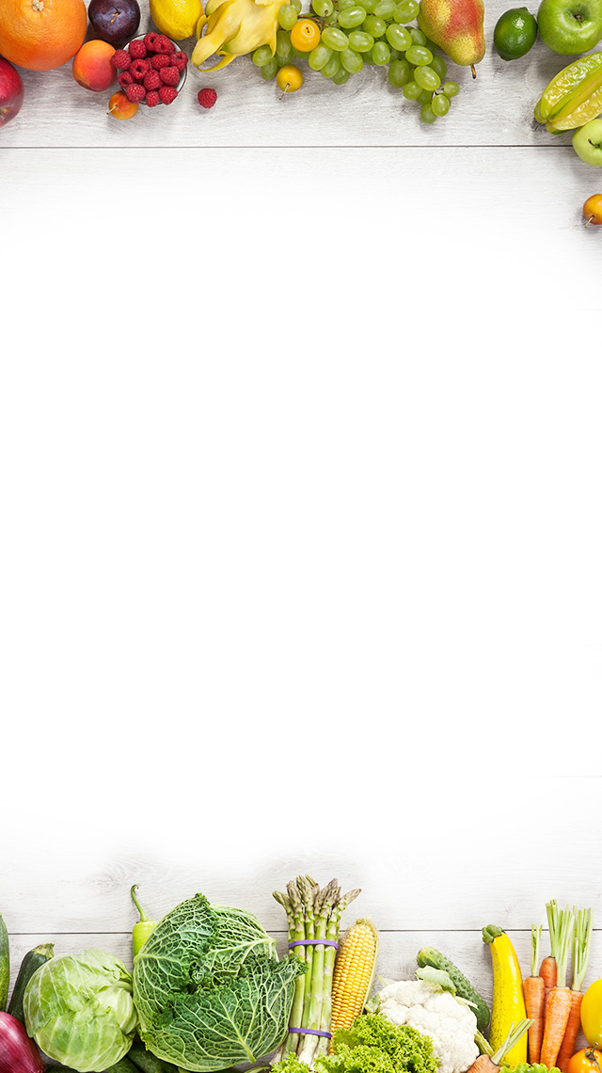在

**2024年 3 月 25 日至 3 月 29 日**

**武进区潘家小学食谱**